Mod. 4
(di cui all'art. 10.5.2)

ALLO SPORTELLO UNICO DEL COMUNE DI FIDENZA
PEC: suaper@postacert.comune.fidenza.pr.it
per il Servizio Ambiente e Verde

COMUNICAZIONE DI ATTIVITÀ RUMOROSA TEMPORANEA AI SENSI
DEL “REGOLAMENTO COMUNALE PER LO SVOLGIMENTO DELLE ATTIVITÀ TEMPORANEE”

MANIFESTAZIONI IN LUOGO PUBBLICO O APERTO AL PUBBLICO,
SPETTACOLI A CARATTERE TEMPORANEO OVVERO ITINERANTE

Io sottoscritto
 | cognome |  | nome
nato a |  |  |  | il
 | luogo di nascita |  |  |  | data di nascita
codice fiscale
 | codice fiscale
residente in
 | indirizzo di residenza
 | comune di residenza

in qualità di: □ legale rappresentante □ titolare

□ altro (specificare):
della
 | Ditta,circolo,ass.ne, etc.
sede legale in |  |  |  |  | n.
 | Via, località |  |  |  |  | Num. civico
 | comune |  |  | Prov. |  | CAP
C.Fis. / P.Iva
 | C.odice Fiscale
 | Partita Iva
recapiti
 | numero telefonico |  | posta elettronica - email
 |  |  | Posta Elettronica Certificata - PEC

COMUNICA

L'attivazione della manifestazione a carattere temporaneo.
Il livello di rumore e gli orari che si intendono dichiarare devono rientrare nei limiti indicati nel Regolamento (tabelle A, B e C allegate).
denominato:
 | Nome dell'evento
consistente in:
 | descrizione
Da svolgersi in: |  |  |  |  |  | n.
 | Via, località |  |  |  |  |  | Num. civico
Periodo dal |  |  | al
 | inizio |  |  |  | fine
Orario dalle |  |  | alle
 | inizio |  |  |  | fine
A tal fine dichiaro di rispettare gli orari ed i valori limite per il rumore indicati nel Regolamento (indicare una tabella e la categoria prescelta):
Tab. A |  |  |  |  |  |  |  |  | Tab. B |  |  |  |  | Tab. C
manifestazione in sito dedicato |  |  |  |  |  |  |  |  | manifestazione in sito occasionale |  |  |  |  | Manifestazione in sito occasionale
 |  |  |  |  |  |  |  |  | Sito generico per attività economiche |  |  |  |  | Elenco di siti individuati per manifestazioni  a valenza pubblica e/o di lunga durata
Cat. |  |  |  |  |  |  |  |  | Cat. |  |  |  |  | Cat.

Allego alla presente:
- planimetria dell’area interessata dall’attività (solo nel caso in cui la zona non posssa essere indentificata con l'indicazione di indirizzo e numero civico);
- ricevuta di pagamento spontaneo di € 20,00, dovuto per diritti istruttori, effettuato attraverso il sistema PagoPA accedendo al portale al cittadino https://portale-fidenza.entranext.it/pagamenti/pagamenti-spontanei, nella sezione “Ambiente e verde” indicando il sottoservizio “comunicazione di attività rumorosa temporanea” quindi la voce di costo “diritti comunicazione rumore”, infine scegliendo la modalità di pagamento preferita;
- copia fotostatica non autentica del documento di identità del sottoscrittore (art. 38 D.P.R. n. 445/2000)

Consapevole delle responsabilità penali stabilite dall'art. 76 del D.P.R. n. 445/2000, confermo che i dati e le notizie forniti nella presente domanda corrispondono a verità.

Copia della comunicazione deve essere esposta con evidenza all'esterno dell'area della manifestazione ai fini dell’informazione al pubblico.

L’attività può essere avviata se entro 20 giorni dal ricevimento della comunicazione non interviene una richiesta di integrazione o un motivato diniego.

Informativa privacy:
le informazioni qui contenute sono trattate nel rispetto delle disposizioni vigenti in materia di protezione dei dati personali.

Data ________________

Firma ________________________________
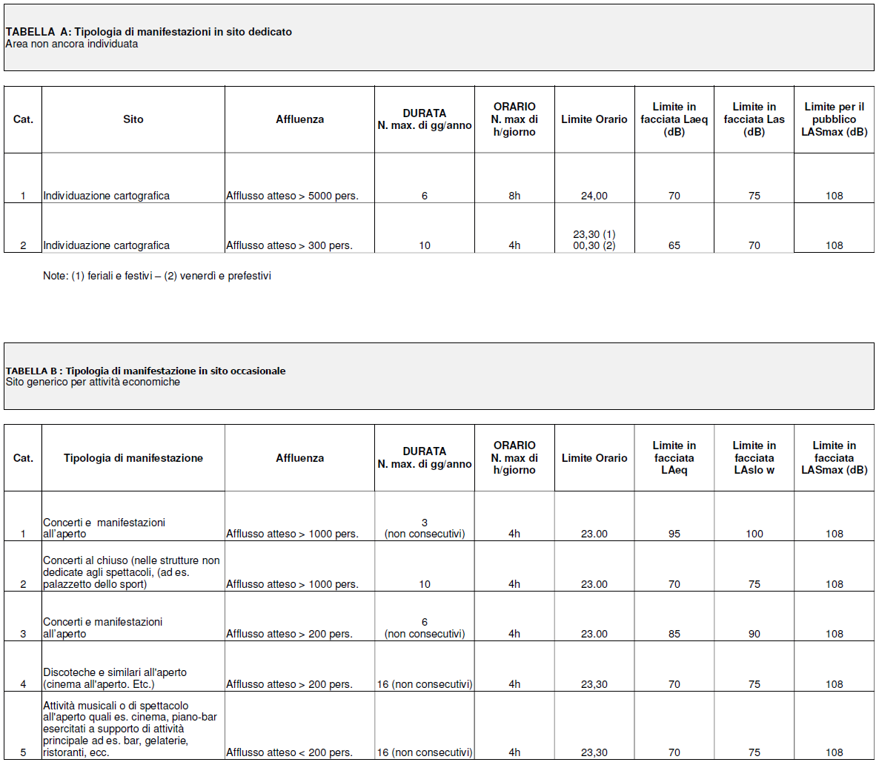
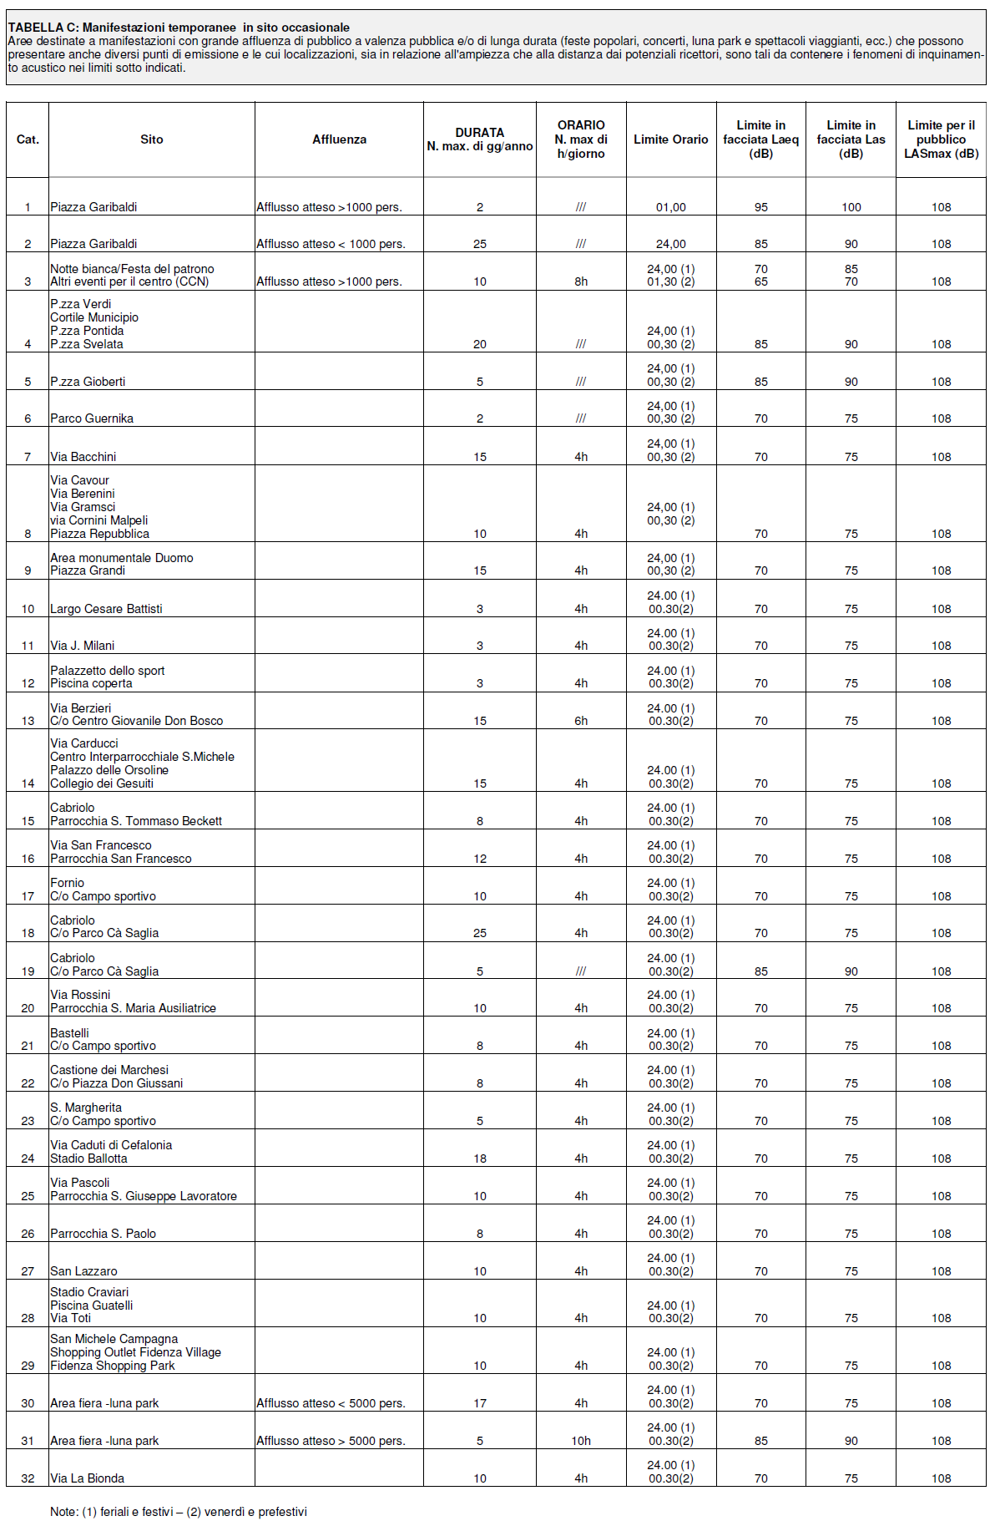

INFORMATIVA per il trattamento dei dati personali
ai sensi dell’art. 13 del Regolamento europeo n. 679/2016

Ai sensi dell’art. 13 del Regolamento europeo n. 679/2016, il Comune di Fidenza, in qualità di “Titolare” del trattamento, è tenuto a fornirLe informazioni in merito all’utilizzo dei Suoi dati personali.

1. Titolare del trattamento e Responsabile della protezione dei dati personali
Il Titolare del trattamento dei dati personali di cui alla presente Informativa è il Comune di Fidenza, con sede in Piazza Garibaldi, 1 - 43036 Fidenza. Al fine di semplificare le modalità di inoltro e ridurre i tempi per il riscontro, si invita a presentare le richieste di cui al paragrafo n. 8, al Comune di Fidenza, via e-mail al seguente indirizzo: protocollo@postacert.comune.fidenza.pr.it
DPO:avv. Marco Giuri per la società CONSOLVE S.R.L. A SOCIO UNICO con sede in Via Cosseria 28 – 50129 Firenze – mail: privacy@comune.fidenza.pr.it

2. Responsabili del trattamento
Il Comune di Fidenza può avvalersi di soggetti terzi per l’espletamento di attività e relativi trattamenti di dati personali di cui l’Ente detiene la titolarità. Conformemente a quanto stabilito dalla normativa, tali soggetti assicurano livelli di esperienza, capacità e affidabilità tali da garantire il rispetto delle vigenti disposizioni in materia di trattamento, ivi compreso il profilo della sicurezza dei dati.
L’Ente provvede a formalizzare istruzioni, compiti ed oneri in capo a tali soggetti terzi con la designazione degli stessi a "Responsabili del trattamento". Tali soggetti sono sottoposti a verifiche periodiche al fine di costatare il mantenimento dei livelli di garanzia registrati in occasione dell’affidamento dell’incarico iniziale.

3. Soggetti autorizzati al trattamento
I Suoi dati personali sono trattati da personale interno previamente autorizzato e designato quale incaricato del trattamento, a cui sono impartite idonee istruzioni in ordine a misure, accorgimenti, modus operandi, tutti volti alla concreta tutela dei Suoi dati personali.

4. Categorie di dati personali oggetto della presente informativa
La presente informativa ha ad oggetto dati personali appartenenti alle seguenti categorie :
dati identificativi (nome, cognome, data di nascita, residenza, domicilio, codice fiscale);
dati di connessione: numero telefono, indirizzo posta elettronica certificata e ordinaria ;

5. Finalità e base giuridica del trattamento
Il trattamento dei Suoi dati personali è effettuato dal Comune di Fidenza per le seguenti finalità:
avvio/conclusione del procedimento amministrativo richiesto;

6. Destinatari dei dati personali e trasferimento dei dati personali a Paesi extra UE
I Suoi dati personali potranno essere oggetto di comunicazione ai seguenti soggetti:
autorità giudiziaria ( art. 36 L.R. n. 11/2018), Gestore e Responsabile Sanitario del Canile Comunale, AUSL e
altre Autorità per le ulteriori attività ispettive multisettoriali (Carabinieri N.A.S., Polizia Municipale, GdF, ecc.)
Non è previsto che i Suoi dati personali siano trasferiti al di fuori dell’Unione europea.

7. Periodo di conservazione
I Suoi dati sono conservati per un periodo non superiore a quello necessario per il perseguimento delle finalità sopra menzionate. A tal fine, anche mediante controlli periodici, viene verificata costantemente la stretta pertinenza, non eccedenza e indispensabilità dei dati rispetto al rapporto, alla prestazione o all'incarico in corso, da instaurare o cessati, anche con riferimento ai dati che Lei fornisce di propria iniziativa. I dati che, anche a seguito delle verifiche, risultano eccedenti o non pertinenti o non indispensabili non sono utilizzati, salvo che per l'eventuale conservazione, a norma di legge, dell'atto o del documento che li contiene.

8. I Suoi diritti
Nella Sua qualità di Interessato, Lei ha diritto:
● di accesso ai dati personali;
● di ottenere la rettifica o la cancellazione degli stessi o la limitazione del trattamento che lo riguardano;
● di opporsi al trattamento;
● di proporre reclamo al Garante per la protezione dei dati personali.

9. Conferimento dei dati
Il conferimento dei Suoi dati personali è necessario per le finalità sopra indicate. Il mancato conferimento comporterà l’impossibilità per il Comune di Fidenza di dare corso al procedimento amministrativo richiesto.

